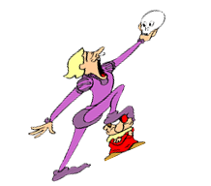
Ser V. Estar
SER | ESTAR
- Nacionalidad/Origen  _______________________________________________________________  - Profesión  _______________________________________________________________  - Características/Descripciones  _______________________________________________________________  - Posesión  _______________________________________________________________  - Material  _______________________________________________________________  - Tiempo  _______________________________________________________________  - Evento  ________________________________________________________________ | - Locación  ______________________________________________________________  - Estado – salud, emociones, físico  ______________________________________________________________  *Con el participio pasado (estado físico)  ______________________________________________________________  - Con el progresivo  _____________________________________________________________  - Notar una diferencia  _____________________________________________________________

Adjetivo | Ser | Estar
Aburrido
Libre
Rico
Listo
Malo/a
Seguro
Verde
Vivo

